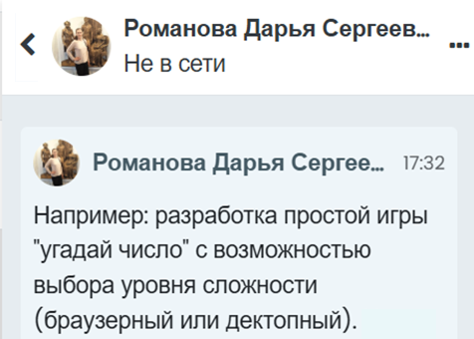

Романова Дарья Сергеевна сказала, если я защищу проект на комиссии, то поставит мне 4.

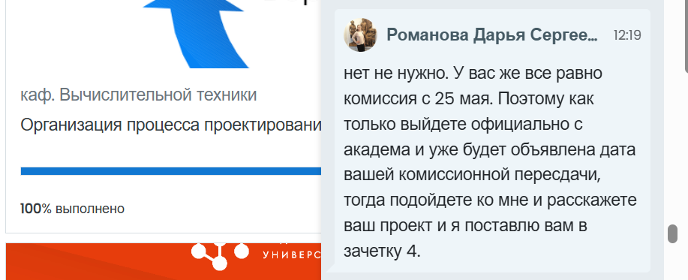

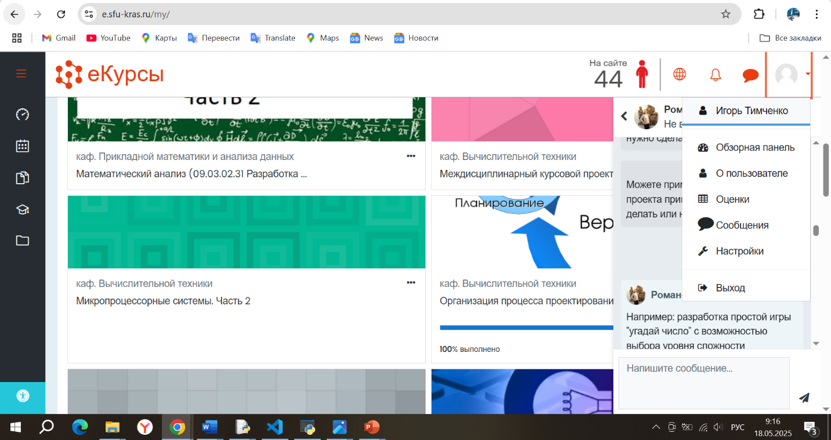

# Импортируем библиотеку tkinter для создания графического интерфейса

# Импортируем модуль для отображения диалоговых окон

# Импортируем модуль random для генерации случайных чисел

# Приложение "Угадай число"

# Метод (функция) - инициализация главного окна приложения # Сохраняем ссылку на главное окно

# Устанавливаем заголовок окна

«Переменные для хранения состояния игры» # Переменные для хранения состояния игры # Загаданное число (пока не установлено)

# Счетчик попыток (начинается с нуля)

# Максимальное количество попыток (пока не установлено)

«Метка для выбора уровня сложности» # Создаем метку с текстом

# Размещаем метку в окне

«Кнопки для выбора уровня сложности с соответствующим количеством попыток»

# Кнопка для легкого уровня # Размещаем кнопку в окне

# Кнопка для среднего уровня # Размещаем кнопку в окне

# Кнопка для сложного уровня # Размещаем кнопку в окне

«Метка для отображения подсказок по игре» # Создаем пустую метку для подсказок

# Размещаем метку в окне

«Поле ввода для ввода предположения игрока» # Создаем поле ввода

# Размещаем поле ввода в окне

«Кнопка для отправки предположения» # Создаем кнопку "Отправить"

# Размещаем кнопку в окне

# Метод (функция) - начало новой игры с заданным уровнем сложности и количеством попыток

# Устанавливаем уровень сложности

# Устанавливаем максимальное количество попыток

«Генерация загадочного числа в зависимости от уровня сложности»

if difficulty == 1: # Если мы нажали на лёгкий уровень, то выполняем дальше код

# Генерируем случайное число от 1 до 10 # Текст диапазона для подсказки

elif difficulty == 2: # Если мы нажали на средний уровень, то выполняем дальше код

# Генерируем случайное число от 1 до 50 # Текст диапазона для подсказки

else: # Если мы нажали на сложный уровень (других вариантов нет, поэтому else, то выполняем дальше код

# Генерируем случайное число от 1 до 100 # Текст диапазона для подсказки

«Сброс счетчика попыток и обновление метки с подсказкой» # Сбрасываем счетчик попыток на ноль

# Обновляем текст метки с подсказкой о загаданном числе и количестве попыток

# Метод (функция) - проверка предположения игрока #Блоки try except для проверки целое число или нет try

# Получаем предположение из поля ввода и преобразуем его в целое число

# Проверка на допустимость введенного числа в зависимости от уровня сложности

# Выводим предупреждение и выходим из метода, если число вне диапазона

# Увеличиваем счетчик попыток на единицу

# Проверка предположения и вывод соответствующего сообщения

# Вычисляем оставшиеся попытки

# Выводим сообщение о том, что число слишком низкое и сколько осталось попыток

# Вычисляем оставшиеся попытки

# Выводим сообщение о том, что число слишком высокое и сколько осталось попыток

# Проверка на окончание игры при исчерпании всех попыток

# Выводим сообщение о том, что игра окончена и показываем загаданное число

# Сбрасываем игру после окончания

except

# Обработка случая, когда введено не целое число # Выводим предупреждение об ошибке ввода

# Метод (функция) - сброс переменных состояния игры # Сбрасываем уровень сложности

# Сбрасываем загаданное число

# Сбрасываем счетчик попыток на ноль

# Сбрасываем максимальное количество попыток на ноль

# Запуск приложения

# Создаем главное окно приложения

# Создаем экземпляр нашего приложения

# Запускаем главный цикл обработки событий приложения